[多图重复：中山大学附属第一医院病理科主任 韩安家 团队发表的学术论文被质疑](https://mp.weixin.qq.com/s?__biz=Mzk2NDU0MzM5MQ==&mid=2247483860&idx=1&sn=6c891a4450088cae5e1255b115501a5c&chksm=c532fe41880e91f876f645e3e41721808582700b69b8f0758b1b5cda5403d8476afc168006a1&scene=126&sessionid=1743268975)

原创  小站君[思享学术](javascript:void(0);)2025-03-06 18:59:23澳大利亚

至少4对图片被质疑重复+旋转操作

**中山大学附属第一医院病理科/中山医学院病理学教研室副主任 韩安家发表的学术论文被质疑多图存在重复！**2015年，由中山大学附属第一医院的韩安家团队于《Oncotarget》上发表的《Positive feedback loop of hepatoma-derived growth factor and β-catenin promotes carcinogenesis of colorectal cancer》学术论文在Pubpeer上被质疑存在了多图具备了超出预期的相似性，并且图片之间存在着旋转的操作。Pubpeer的匿名用户连发了4条评论指出该文章中的至少4对图像具备高度的相似性，更为严重的是，其中有图像涉及了旋转的操作。

**质疑的缘由**

2025年3月，Pubpeer匿名用户***Solanum evolvuloides***指出中山大学附属第一医院病理科/中山医学院病理学教研室副主任 韩安家 团队发表的的题为“***Positive feedback loop of hepatoma-derived growth factor and β-catenin promotes carcinogenesis of colorectal cancer***” 的论文中存在4对重复的图片。其评论道：“Much more similar than expected.” （翻译：远超出预期的相似性。）

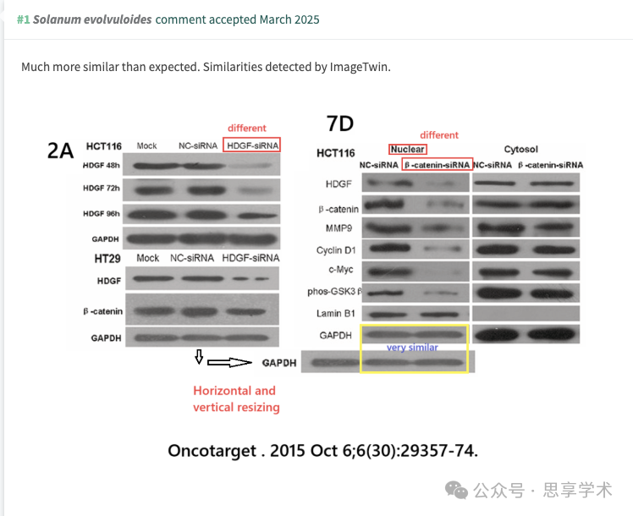

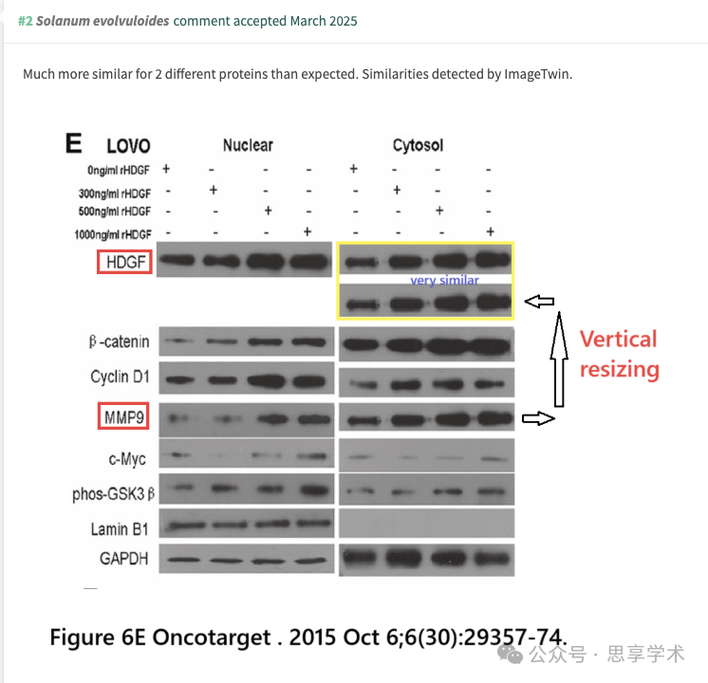

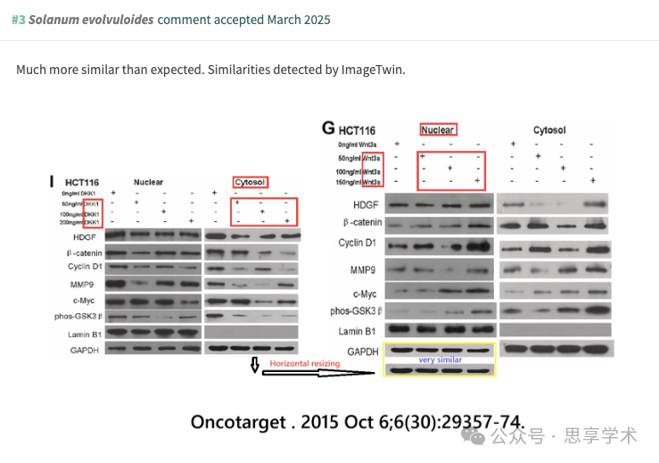

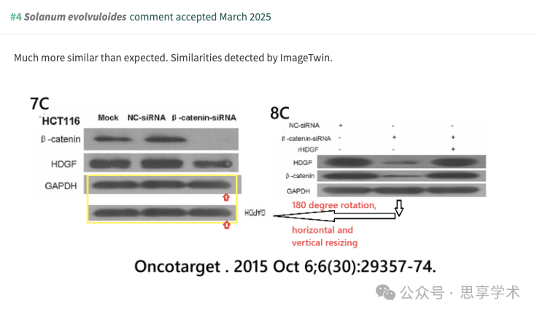

**论文标题和完整作者清单**

论文的标题为“Positive feedback loop of hepatoma-derived growth factor and β-catenin promotes carcinogenesis of colorectal cancer”

完整的作者清单为：Jiayan Lian , Jianming Tang , Huijuan Shi , Hui Li , Tiantian Zhen , Wenlin Xie , Fenfen Zhang , Yang Yang , Anjia Han （音译： 韩安家，通讯作者）

**论文现状**

截至发稿前，该论文的作者尚未对此作出回应。小站君将持续关注此事件，并在第一时间进行跟踪报道！

**重要声明**

本公众号提供查重服务，如需查重，请与本公众号后台小编取得联系，谢谢！

**参考文献**

https://pubpeer.com/publications/78FFF1E79C3170B93E2D8F7F7CCCE3

https://pubmed.ncbi.nlm.nih.gov/26296979/

责编|学术君

排版|小站君

声明：本文仅用于分享，不代表平台立场，如该文内容有勘误，修改，申明等问题，请尽快从本公众号后台留言联系我们，我们第一时间更正，谢谢！